Pressemitteilung

Eislingen/Fils, 28.10.2026

Senioren feierten in der Stadthalle
Rund 660 Seniorinnen und Senioren folgten der Einladung von Oberbürgermeister Oliver Marzian
An zwei Tagen feierten die Eislinger Seniorinnen und Senioren in der festlich geschmückten Stadthalle die jährlich stattfindenden Seniorenfeiern und genossen einen bunten, geselligen Nachmittag. Für beste Unterhaltung sorgten ein abwechslungsreiches Bühnenprogramm und die musikalische Umrahmung von Sängerin Nici Nightingale.
Den musikalischen schwungvollen Auftakt in das vielfältige Bühnenprogramm der Seniorenfeiern bereitete der Oberstufenchor des Erich Kästner Gymnasiums. Bis auf den letzten Sitzplatz hatte sich die Eislinger Stadthalle an beiden Nachmittagen mit Gästen gefüllt. Eingeladen waren alle Eislinger Bürgerinnen und Bürger ab dem 75. Lebensjahr. „Sie haben Familien gegründet, Kinder großgezogen, gearbeitet, sich in Vereinen, Kirchengemeinden und Nachbarschaften engagiert. Sie haben unsere Stadt aufgebaut und geprägt.“, richtete sich Oberbürgermeister Oliver Marzian zu Beginn an seine Gäste. „Vieles von dem, was Eislingen heute lebens- und liebenswert macht, haben Sie gepflanzt. Die junge Generation darf heute davon ernten. Und am heutigen Nachmittag gibt sie Ihnen ein Stück davon zurück“, lud er die Gäste ein, sich bei den Seniorenfeiern zurückzulehnen und das Programm sowie Speis und Trank zu genießen. Schülerinnen und Schüler des Erich Kästner Gymnasiums unterstützten gemeinsam mit Auszubildenden der Stadtverwaltung bei der Bewirtung und auf der Bühne bot sich ein anregendes unterhaltsames Programm. Die Zirkus AG des Erich Kästner Gymnasiums zeigte akrobatische Kunststücke und brachte das Publikum zum Staunen. Der Grundschulchor der Friedrich Schiller Gemeinschaftsschule animierte das Publikum zum Mitmachen und Mitsingen. Die Minigarde aus Salach begeisterte am Mittwochnachmittag das Publikum und am Donnerstagnachmittag unterhielt die zweite Klassenstufe der Silcherschule mit einem lustigen Theater über einen Zirkus, dessen Tiere abhandengekommen waren. Mit Liedern aus den 1960ern bis -80ern verzauberte Sängerin Nici Nightingale das Publikum mit ihrer wunderschönen Stimme und viel Charme. Pfarrerin Ursula Pelkner nahm bei ihrem Grußwort die Gäste gedanklich mit auf eine Wanderung zur Limburg und rief bei dem ein oder anderem alte Erinnerungen wach. Ralf Liebrecht von der kriminalpolizeilichen Beratungsstelle Göppingen informierte mit eindrücklichen Beispielen von den Maschen der Telefonbetrüger und wie man sich in solchen Situationen verhalten sollte.
Ein besonderer Höhepunkt war an beiden Nachmittagen die Ehrung der jeweils ältesten anwesenden Seniorin und des ältesten anwesenden Seniors. Oberbürgermeister Oliver Marzian und Natalie Broschat, Leiterin des Kultur- und Sportamts, überreichten den Geehrten Blumensträuße und kleine kulinarische Präsente. Die Ehrung am Mittwoch, 21.10.2026 erhielt Emma Stadler (100 Jahre) und Andreas Zettl (95 Jahre). Am Donnerstag, 22.10.2026 wurden Ida Euringer (99 Jahre) und Konstantin Hajer (99 Jahre) geehrt. Neben dem Unterhaltungsprogramm kam auch die Zeit für „a Schwätzle“ nicht zu kurz. Mehrere Stände im Foyer luden außerdem ein, sich zu verschiedenen Angeboten, wie denen des Stadtseniorenrats, der Diakonischen Stelle, der Stiftung Alten- und Familienhilfe und der städtischen Seniorenberatung zu informieren. Auch die druckfrische Neuauflage des städtischen Seniorenwegweisers konnte kostenlos mitgenommen werden.
„Viele junge Menschen haben diesen Nachmittag für Sie mitgestaltet. Sie haben gesungen, getanzt, Kunststücke gezeigt, serviert, organisiert und mit angepackt. Genau das ist ein schönes Bild für unsere Stadt. Jung und Alt gehören zusammen. Wir können voneinander lernen, miteinander lachen und füreinander da sein“, schloss OB Marzian die gelungenen Nachmittage in seinen Dankesworten ab und wünschte allen Gästen eine fröhliche gesellige Zeit bei köstlicher Versorgung.

Anlagen: 4 Fotos (Bildquelle: Stadt Eislingen)
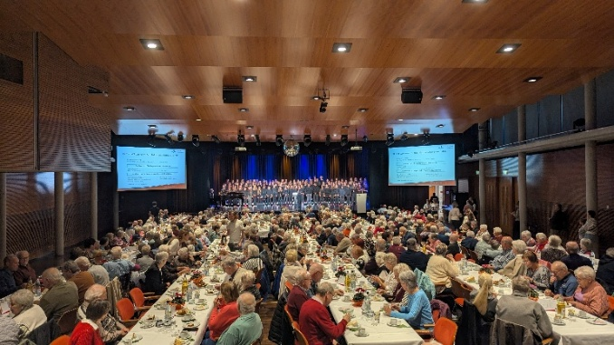 | 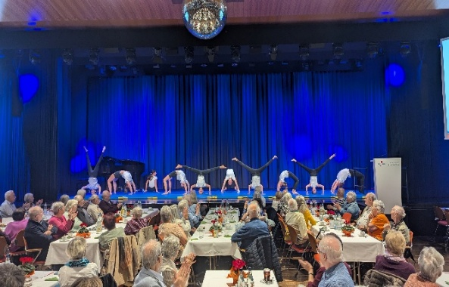
Insgesamt über 660 Eislinger Seniorinnen und Senioren kamen zur Feier in die festlich geschmückte Stadthalle und erlebten einen abwechslungsreichen Nachmittag. | Verschiedene Schulgruppen, wie die Zirkus-AG des Erich Kästner Gymnasiums, boten den Seniorinnen und Senioren ein tolles Programm.
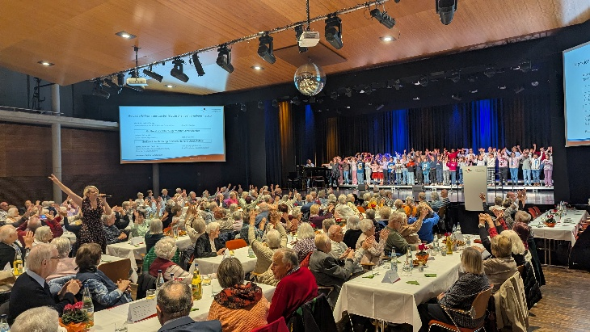 | 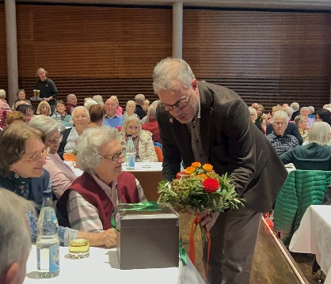
Der Chor der Friedrich Schiller Gemeinschaftsschule und die Sängerin Nici Nightingale animierten zum Mitmachen und Mitsingen. | Emma Stadler wird mit ihren 100 Jahren als älteste anwesende Seniorin von OB Oliver Marzian geehrt.

Ansprechpartner für Presseredakteure zum Inhalt dieser Pressemitteilung:
PSE (Pressestelle Stadt Eislingen/Fils)
Linda Meier Telefon: 07161/ 804-140 E-Mail: pressestelle@eislingen.de



